河池市高级中学2018届高三上学期第三次月考
地 理 试 题
注意事项：
1.本试卷分第Ⅰ卷（选择题）和第Ⅱ卷（非选择题）两部分。答题前，考生务必将自己的姓名、考生号填写在答题卡上。
2. 回答第Ⅰ卷时，选出每小题的答案后，用铅笔把答题卡上对应题目的答案标号涂黑，如需改动，用橡皮擦干净后，再选涂其他答案标号。写在试卷上无效。
3. 回答第Ⅱ卷时，将答案填写在答题卡上，写在试卷上无效。
4. 考试结束，将本试卷和答题卡一并交回。
第Ⅰ卷
本卷共35小题。每小题4分，共140分。在每个小题给出的四个选项中，只有一项是符合题目要求的。
下表为三地连续两日日出与日落时刻(北京时间)。据此回答1-2题。
时间  地点 | 当日 |  | 次日
时间  地点 | 日出 | 日落 | 日出 | 日落
① | 9：00 | 23：00 | 8：58 | 23：02
② | 7：19 | 18：41 | 7：20 | 18：40
③ | 5：40 | 18： 48 | 5：39 | 18：49
1．三地按纬度由高到低排列正确的是
A. ①②③ B. ①③② C. ②①③ D. ③①②
2．若③地为北京，则此时
A. 太阳直射点位于南半球且向北移动 B. 地球公转速度逐渐加快
C. 北极圈内极昼的范围逐渐扩大 D. 各地昼夜长短相差最小
图为某河流局部水系及甲地平均径流量曲线和降水量柱状图。完成第3题。
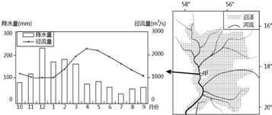
3. 图中甲地河流搬运能力最弱的时期是
A. 11月至次年1月 B. 2月至4月
C. 5月至7月 D. 8月至10月
下图为岩石表面因覆盖藻类而呈现出红色的“红石”景观。红石景观一般分布在海拔2000—4000m之间的谷地里。研究发现，此类红石上的藻类喜低温潮湿的环境，依附生长于“新鲜”的石头表面，是一种先锋植物，之后便为其他植物群落所取代，据此完成4-6题。
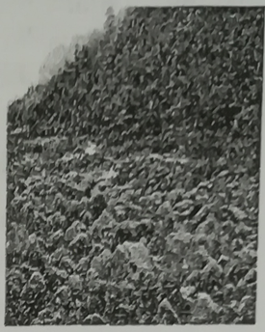
4. 形成图示红石景观的“新鲜”石头可能来源于
A. 火山喷发形成的固结物 B. 冰川融水形成的泥石流堆积物
C. 岩石风化形成的残留物 D. 河流沉积作用形成的沉积物
5. 我国下列地区中最可能出现该类景观的是
A. 粤东 B. 苏南 C. 川西 D. 陕北
6. 该藻类作为一种先锋植物，对所在区域生态系统所起的作用是
A. 改善生物生存环境 B. 挤占生物生存空间
C. 破坏生物多样性 D. 延缓岩石风化进程
雾凇通称“树挂”，是水汽遇冷凝结在枝叶上形成的冰晶。雪松美丽皎洁，晶莹高雅。新疆伊犁河谷的冬韵，迷人不已，特别是那有着晶莹剔透、千姿百态的雾凇，最是醉人。下图为伊犁河谷区域图，据此回答7-9题。
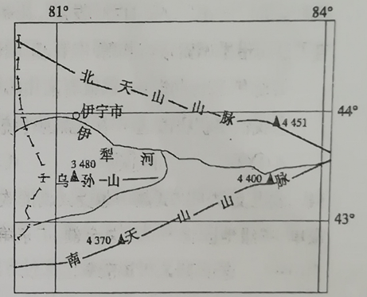
7．伊犁河谷醉人的雾凇景观最集中出现的月份是
A. 3月～5月 B. 7月～9月 C. 10月～12月 D. 12月～次年2月
8．最有利于伊犁河谷雾凇形成的天气是
A. 晴朗大风的白天 B. 晴朗微风的夜晚
C. 风雨交加的夜晚 D. 细雨蒙蒙的白天
9．为伊犁河谷雾凇形成提供的水汽主要来源于
A. 太平洋 B. 印度洋 C. 大西洋 D. 北冰洋
下面四幅图分别示意四座山地南北坡的植被或气候要素随海拔的变化情况。读图回答10-11题。
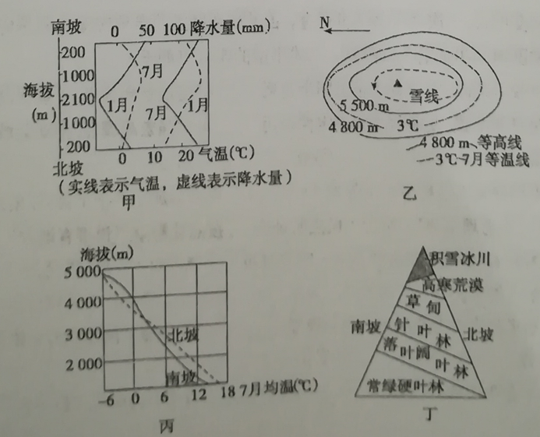
10．四座山地的共同特征是
A. 南坡都是阳坡 B. 南坡都是迎风坡
C. 山顶都有永久积雪或冰川分布 D. 阳坡都是迎风坡
11．甲、丁两山地所在区域
A. 分别处于亚热带大陆的东、西两侧 B. 冬季都盛行西南风
C. 河流汛期出现的季节相反 D. 南坡的光热条件都优于北坡
二、非选择题（共160分，第36-42题为必考题，每个试题考生都必须作答。第43-47题为选考题，考生根据要求作答。把答案填写在答题卡上相应的位置，在试题卷上作答无效）
36. 阅读图文材料，完成下列要求。（24分）
野樱桃李是世界上濒临灭绝的野生果木，它具有喜光、喜温凉、喜潮湿的生长习性，在我国仅分布于新疆伊犁，下图示意野樱桃李等野生果木的分布。1993年专门从事樱桃李开发的甲饮料公司在该区域成立，至2010年该公司的樱桃李饮料已成为新疆三大品牌饮料之一。2014年甲公司决定进一步拓展市场，扩大生产规模。与此同时，野樱桃李生长地生态环境在不断恶化，出于生态保护的考虑，公司尝试在伊犁河谷仿生试种野樱桃李，但因冬季河谷气温较低，导致野樱桃李大量死亡。原料危机已经成为制约甲公司发展的瓶颈。
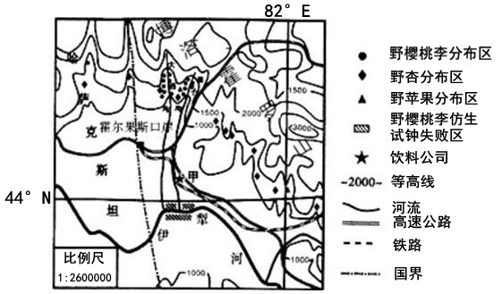
（1）从地形角度指出图中野樱桃李的分布特点。（6分）
（2）简析野樱桃李仿生试种区冬季气温较低的原因。（6分）
（3）简析当前甲饮料企业拓展市场的优势条件。（6分）
（4）试为甲饮料公司克服原料危机提出合理化建议。（6分）

37. 阅读下列材料，回答问题。（22分）
材料一 南海诸岛是中国神圣领土的一部分。西沙群岛地处热带中部，属热带季风气候，炎热湿润，但无酷暑。以永兴岛为例，极端高温34.9℃，极端低温15.3℃，年平均气温26.5℃。年降雨量1505毫米。西沙群岛是最易受台风侵袭的地区。
材料二 甘泉岛(北纬16°30'，东经111°35 ′)位于中国西沙群岛永乐环礁上，在珊瑚岛西南2海里处，岛上有中国最南端的文物保护单位—西沙甘泉岛唐宋遗址。甘泉岛是西沙群岛中出露最晚的岛，地势较高，四周为沙堤围绕，岛中心由于湖干涸演化形成平地，周围珊瑚礁环绕；岛上有一口古井，井水清澈甘甜适宜使用，也是西沙为数不多具有淡水的岛屿。
材料三 南海诸岛及甘泉岛图。
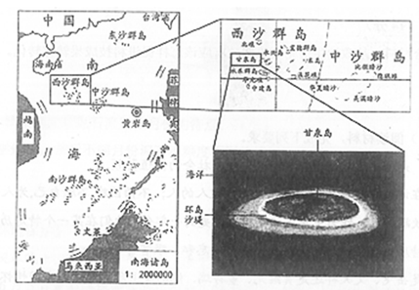
（1）南海诸岛有热带雨林气候和热带季风气候，分析热带季风气候的成因。（4分）
（2）从地质作用角度分析环岛沙堤的形成过程。（6分）
（3）分析甘泉岛上井水甘甜的原因。（6分）
（4）如果有人打算到甘泉岛定居，在基础设施建设时，应考虑哪些影响因素。（6分）

（二）选考题（共5小题，共25分）
请考生在第42.43两道地理题中任选一题作答。如果多做，则按所做的第一题计分。作答时用2B铅笔在答题卡上把所选题目的题号涂黑。
42.（10分）【地理—选修3：旅游地理】
洮砚是国家级非物质文化遗产，洮砚石料主要产于洮河流域的甘肃省卓尼县洮砚乡境内的喇嘛崖底，距今已有1300多年的历史，因历史上属洮州管辖，石料又濒临洮水而得名。随着现代工艺条件下的批量化生产，洮砚的传承和发展也面临一系列问题。下图是洮河流域部分区域分布图。
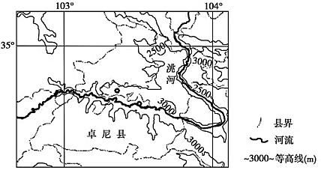
简评洮砚开发的条件及面临的问题。（10分）

43.（10分）【地理—选修6：环境保护】
玛纳斯河发源于天山北麓，北流注入玛纳斯湖，长约450千米，上游水急多峡谷，下游平原坦荡，河曲发育。解放后，玛纳斯河流域兴修水库，渠灌事业迅速发展，成为著名的棉粮产地。玛纳斯河流域由于面积大，用水单位多，流域内生态环境现已遭到了严重破坏。下图为玛纳斯河流域局部示意图。
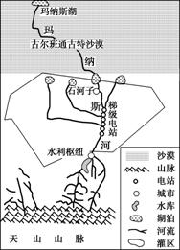
简述玛纳斯河流域面临的主要生态环境问题，并提出合理的解决措施。

参考答案
1-11:BCABC ADBCD B

36．
（1）位处博洛霍罗山南坡；且分布于海拔1000-1500米的山地；密布于大西沟、果子沟等沟谷地区。
（2）地处河谷，且河谷走向与西风一致，地势西低东高，有利于（冬季）寒冷气流的堆积，导致冬季温度过低。
（3）原料优质（或珍贵、无污染等），产品知名度高；多年生产经营，工艺等基础好；地处边疆（靠近霍尔果斯口岸），便于拓展国际市场；公路、铁路交通便利，利于产品运输。（任答三点）
（4）（在1000-1500米高度上）寻找适宜野樱桃李生长的人工种植区（或培育良种，增强野生樱桃李的环境适应性）（或实施大棚生产），以确保原料的数量；加大科技投入，提高原料利用率；寻找其他野生水果替代，拓展饮料产品种类；加强野樱桃李区的生态环境保护。（任答三点）
37．
（1）地处低纬，终年高温；冬季受亚洲高压影响，盛行东北季风，夏季受南半球东南信风越过赤道向右偏转形成西南季风的影响，盛行西南季风。（4分）
(2)地壳挤压抬升(隆起)使甘泉岛周围海水较浅，珊瑚虫遗体在周围的浅海堆积成环形浅滩；海浪从深海区携带泥沙，在浅水滩上减速沉积。（6分）
(3)形成晚，因蒸发积累的盐分少；地势较高，且四周沙堤围绕，地下水受海水影响较小；中间低地接纳雨水(淡水)后下渗，成为井水主要的补给来源，井水含盐量小。（6分）
(4)完善通讯联络设施，保障对外联系畅通；建筑物地基抬高，以防台风和潮汐形成的潮水淹没；控制建设规模，保持自然生态。（6分）
42.有利条件：洮砚属国家级非物质文化遗产，开发历史悠久，文化价值高；资源稀缺，具备地域独特性。不利条件：地处高原山地，海拔较高，高寒缺氧；地理位置偏僻，对外交通不便等。面临的问题：批量化生产导致优质石料资源枯竭；传统手工工艺逐渐失传等。
43.土地荒漠化、土壤盐碱化。 建立流域内水资源的统一管理机构，合理分配水资源；改进耕作和灌溉技术；调整作物结构，发展耐旱作物等节水农业，提高水资源利用率；在灌区建立农田防护林，防风固沙；合理灌溉，减少大水漫灌。

欢迎访问“高中试卷网”——http://sj.fjjy.org

